Государственное бюджетное образовательное учреждение
Лицей №554
Приморского района г. Санкт-Петербурга

Методическая разработка урока

по геометрии
«Окружность»

для учащихся 8 классов
тип урока тест

Автор разработки
учитель математики
Блинова Екатерина Васильевна

Санкт-Петербург
2014 год

Анкета
1. Блинова Екатерина Васильевна
2. ГБОУ Лицей №554 г. Санкт-Петербурга, Приморский район, учитель математики
3. Предмет: математика
4. Тип урока: тест
5. комплектация работы: данный файл.

Аннотация
Данный тест составлен по теме «Окружность» и предназначен для учащихся 8 классов. Он может быть использован на уроках обобщающего контроля по данной теме и при организации обобщающего повторения в 9 и 11 классах.

Пояснительная записка
Данный тест позволяет систематизировать знания учащихся по теме «Окружность», своевременно выявить пробелы в изученном материале. Тест имеет два уровня сложности. Вопросы в части «Уровень А» не требуют письменного решения, правильный ответ можно найти устно, опираясь на теоретический материал. В тестовых заданиях «Уровень В» опираясь на теоретический материал и представленный рисунок к задаче нужно найти правильный ответ. В некоторых задачах в ходе решения могут понадобиться дополнительные построения (например, провести радиус окружности, хорду…).

Тест
(22 вопросов, 4 варианта ответа)

В каждом задании установите один верный ответ из числа предложенных:

Уровень А

- Какие из следующих утверждений верны?
а) Если радиус окружности равен 3, а расстояние от центра окружности до прямой равно 2, то прямая и окружность пересекаются.
б) Вписанные углы окружности равны;
в) Если вписанный угол равен 30°, то дуга окружности, на которую опирается этот угол, равна 60°;
г) Если расстояние от центра окружности до прямой больше диаметра окружности, то эти прямая и окружность не имеют общих точек.

а) а, в и г; б) б и г; в) а, б и г; г) б и в.

- Какие из следующих утверждений верны?
а) Вписанные углы, опирающиеся на одну и ту же хорду окружности, равны;
б) Если дуга окружности составляет 80°, то вписанный угол, опирающийся на эту дугу окружности, равен 40°;
в) Если радиус окружности равен 2, а расстояние от центра окружности до прямой равно 3, то эти прямая и окружность не имеют общих точек.
г) Если расстояние от центра окружности до прямой равно диаметру окружности, то эти прямая и окружность касаются.

а) а, б и в; б) а и г; в) б, в и г; г) а, б и г.

- Чему равен вписанный угол, опирающийся на диаметр окружности? Ответ дайте в градусах.

а)${90}^{0};$; б)${60}^{0}$ в) ${45}^{0}$; г) ${180}^{0}$.

- Найдите хорду, на которую опирается угол ${90}^{0}$, вписанный в окружность радиуса 1.
а) 2; б) 4; в) 1; г) 10.

- Найдите центральный угол , если он на больше вписанного угла , опирающегося на ту же дугу. Ответ дайте в градусах.
а)${30}^{0}$ б) ${60}^{0};$ в)${15}^{0};$; г) ${45}^{0}.$

- Центральный угол на больше острого вписанного угла, опирающегося на ту же дугу окружности. Найдите вписанный угол. Ответ дайте в градусах.
а)${36}^{0};$ б)${60}^{0}$; в) ${144}^{0}$; г) ${72}^{0}$.

- Найдите вписанный угол, опирающийся на дугу, которая составляет окружности. Ответ дайте в градусах.
а) ${36}^{0}$; б) ${72}^{0};$ в) ${120}^{0}$; г) ${60}^{0}$.

- Найдите вписанный угол, опирающийся на дугу, которая составляет окружности. Ответ дайте в градусах.
а)${36}^{0}$; б) ${72}^{0};$ в) ${120}^{0}$; г)${60}^{0}$.

Уровень В

- Хорда АВ делит окружность на две части, градусные величины которых относятся как 5 : 7. Под каким углом видна эта хорда из точки С меньшей дуги окружности?
а) ${105}^{0}$; б) ${210}^{0};$ в) ${150}^{0}$; г) ${270}^{0}$.

- Точки и делят окружность на две дуги, длины которых относятся как 9 : 11. Найдите величину центрального угла, опирающегося на меньшую из дуг. Ответ дайте в градусах.
а)${162}^{0}$; б) ${111}^{0};$ в) ${120}^{0}$; г)${81}^{0}$.

- Чему равен острый вписанный угол, опирающийся на хорду, равную радиусу окружности? Ответ дайте в градусах.  а)${30}^{0}$; б) ${15}^{0};$ в) ${80}^{0}$; г)${60}^{0}$. | 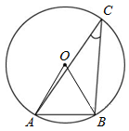
- Найдите угол , если вписанные углы и опираются на дуги окружности, градусные величины которых равны соответственно и . Ответ дайте в градусах.  а)${40}^{0};$; б)${60}^{0}$ в) ${80}^{0}$; г) ${30}^{0}$. | 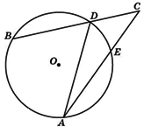
- Найдите центральный угол , если он на больше вписанного угла , опирающегося на ту же дугу. Ответ дайте в градусах.  а)${30}^{0}$; б) ${40}^{0};$ в) ${80}^{0}$; г)${60}^{0}$. | 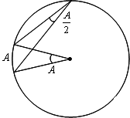
- Хорда стягивает дугу окружности в 92⁰. Найдите угол между этой хордой и касательной к окружности, проведенной через точку . Ответ дайте в градусах.  а)${46}^{0};$; б)${66}^{0};$ в) ${23}^{0}$; г) ${92}^{0}$. | 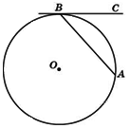
- Через концы , дуги окружности в проведены касательные и . Найдите угол . Ответ дайте в градусах.  а) ${118}^{0}$; б) ${59}^{0};$ в) ${236}^{0}$; г) ${128}^{0}$. | 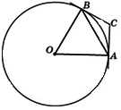
- Угол равен , где – центр окружности. Его сторона касается окружности. Найдите величину меньшей дуги окружности, заключенной внутри этого угла. Ответ дайте в градусах.  а)${62}^{0}$; б) ${164}^{0};$ в)${31}^{0}$; г) ${128}^{0}$. | 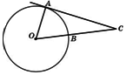
- Угол равен . Его сторона касается окружности. Найдите градусную величину большей дуги окружности, заключенной внутри этого угла. Ответ дайте в градусах.  а)${114}^{0};$ б)${246}^{0};$ в) ${92}^{0}$; г) ${128}^{0}$. | 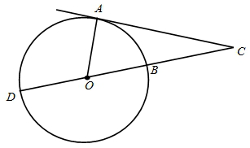
- Центральный угол AOB, равный 60° , опирается на хорду АВ длиной 4. Найдите радиус окружности.  а) 4; б) $2;$ в) $8$; г) $1$. | 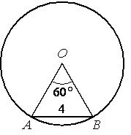
- Радиус ОВ окружности с центром в точке О пересекает хорду MN в её середине –  точке K. Найдите длину хорды MN, если = 1 см, а радиус окружности равен 13 см.  а)$10$; б) $15;$ в) 5; г) $20$. | 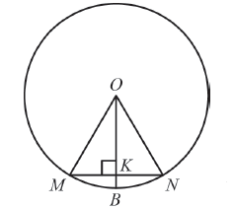
- Радиус окружности равен 1. Найдите величину тупого вписанного угла, опирающегося на хорду, равную . Ответ дайте в градусах.  а) ${135}^{0}$; б) ${270}^{0};$ в) ${150}^{0}$; г) ${128}^{0}$. | 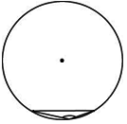
- В окружности с центром и – диаметры. Центральный угол равен . Найдите вписанный угол . Ответ дайте в градусах.  а)${35}^{0};$; б)${145}^{0}$ в) ${70}^{0}$; г) ${45}^{0}$. | 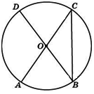
- Дуга окружности , не содержащая точки , составляет . А дуга окружности , не содержащая точки , составляет . Найдите вписанный угол . Ответ дайте в градусах.  а)${40}^{0}$; б) ${60}^{0};$ в) ${20}^{0}$; г)${80}^{0}$. | 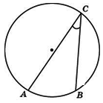

Самоанализ
При проведении тестирования я ставила следующие задачи:
- Обобщить и систематизировать знания учащихся по теме «Окружность».
- Рассмотреть все виды задач на тему «Окружность» за курс 9 класса, вспомнить теоретический материал и повторить алгоритмы решения.
- Подготовить учащихся к итоговой аттестации по данной теме.

Все поставленные задачи были достигнуты. Каждый ученик увидел свой уровень знаний по теме, получил объективную оценку. Также у учителя была возможность увидеть пробелы каждого ученика, чтобы в дальнейшем вернуться к вопросам, вызвавшим наибольшие затруднения, и ещё раз проработать их на уроках или индивидуальных занятиях.

Литература

- Атанасян Л. С., Бутузов В. Ф. и др. Геометрия. 7 – 9 классы: учебник для общеобразовательных учреждений. – М.: Просвещение, 2009.
- Атанасян Л. С., Бутузов В. Ф. и др. Рабочая тетрадь. 8 класс. Пособие для учащихся общеобразовательных учреждений. – М.: Просвещение, 2010.
- Журнал «Математика. Все для учителя». – №3 [27] – 2013.
- Крамор В. С. Повторяем и систематизируем школьный курс геометрии. – М.: Просвещение, 1992.
- Прасолов В. В. Задачи по планиметрии: Учебное пособие.—5-е изд., испр. и доп.—М.: МЦНМО: ОАО .Московские учебники., 2006.
- Рабинович Е. М. Задачи и упражнения на готовых чертежах. 7 – 9 классы. Геометрия. – М.: ИЛЕКСА, 2007.
- Шарыгин И. Ф. Наглядная геометрия. – М.: МИРОС, 1992.

Интернет ресурсы
- http://reshuege.ru/
- www.fipi.ru/‎

